Министерство науки и высшего образования Российской Федерации
Пензенский государственный университет
Кафедра «Автоматика и телемеханика»

Курсовая работа
по дисциплине “Информатика”
на тему “Анализ и обработка данных средствами табличного процессора”

ПГУ 3.15.03.06.___ ПЗ
Направление подготовки – 15.03.06 Мехатроника и робототехника
Профиль подготовки – Мехатроника

Выполнил студент: ___________ Богатов М.И.
Группа: 19МР1

Руководитель:
к.т.н., доцент ____________ Долгих Л.А.

Работа защищена с оценкой ___________
Дата защиты ___________

2019

ПЕНЗЕНСКИЙ ГОСУДАРСТВЕННЫЙ УНИВЕРСИТЕТ
Факультет приборостроения, информационных технологий и электроники
Кафедра Автоматика и телемеханика

“УТВЕРЖДАЮ”

Зав. кафедрой________________

ЗАДАНИЕ
на курсовую работу по дисциплине
Информатика
Тема: «Анализ и обработка данных средствами табличного процессора»
Вариант №1

Заданная предметная область: Отдел кадров (Фамилия, Имя, Отчество, Отдел, Оклад, Пол, Дата рождения, Возраст, Дата приема на работу). Создайте на отдельном листе список, который должен содержать не менее 20-30 записей. Над созданным списком необходимо выполнить следующие действия:
1. Выполнить сортировку таблицы по четырем полям (Фамилия, Имя, Отчество, Дата рождения) и в особом порядке (поле: Отдел).
2. Используя Автофильтр получить информацию о сотрудниках двух конкретных отделов, родившихся в период [Дата1; Дата2] и принятых на работу позднее даты Дата 3.
3. Используя Расширенный фильтр найти работников отделов Отдел 1 и Отдел2 с фамилиями, начинающимися на буквы Буква 1 и Буква2, и окладами выше среднего оклада на предприятии
4. Используя механизм подведения итогов определить средний оклад и сумму всех окладов в каждом отделе.
5. Подсчитать минимальный оклад у женщин, работающих в отделе Отдел используя функции для анализа списков.
6. Выполнить проверку вводимых значений для поля Отдел. Использовать список допустимых значений, тип сообщения об ошибке – Останов.

Руководитель, доцент каф. АиТ /Долгих Л.А./
подпись

Оглавление

1.Сортировка данных
1.1 Сортировка по четырем и более полям
1.2 Сортировка в особом порядке
2.Автофильтр
3.Расширеный фильтр
4. Анализ списка с помощью подведения промежуточных итогов
5. Функции для анализа списка
6. Проверка вводимых значений

Введение

Microsoft Excel – программа предназначена для организации данных в таблице для документирования и графического представления информации.
Программа MSExcel применяется при создании комплексных документов в которых необходимо :
-использовать одни и те же данные в разных рабочих листах
-изменить и восстановить связи.
Преимуществом MSEXcel является то, что программа помогает оперировать большими объемами информации. Рабочие книги MSExcel предоставляют возможность хранения и организации данных, вычисления суммы значений в ячейках. MSExcel предоставляет широкий спектр методов позволяющих сделать информацию простой для восприятия.

- Сортировка данных
Для выполнения сортировки списка, нужно выделить соответствующий диапазон ячеек (можно выделить весь список со строкой заголовка, а можно выделить список, не выделяя строку заголовка), выбрать команду Данные\Сортировка. В появившемся окне задаются ключи сортировки, порядок сортировки. Всего можно задать три ключа сортировки. Порядок сортировки может быть "По возрастанию" и "По убыванию".

  - Сортировка по четырем и более полям

С помощью команды Данные\Сортировка можно упорядочить список по любому количеству полей. Это осуществляется путем последовательных сортировок. Чтобы предыдущие сортировки не терялись, следует начинать с ключей самого нижнего уровня.
Необходимо отсортировать список по четырем полям: Фамилия, Имя, Отчество, Дата рождения.
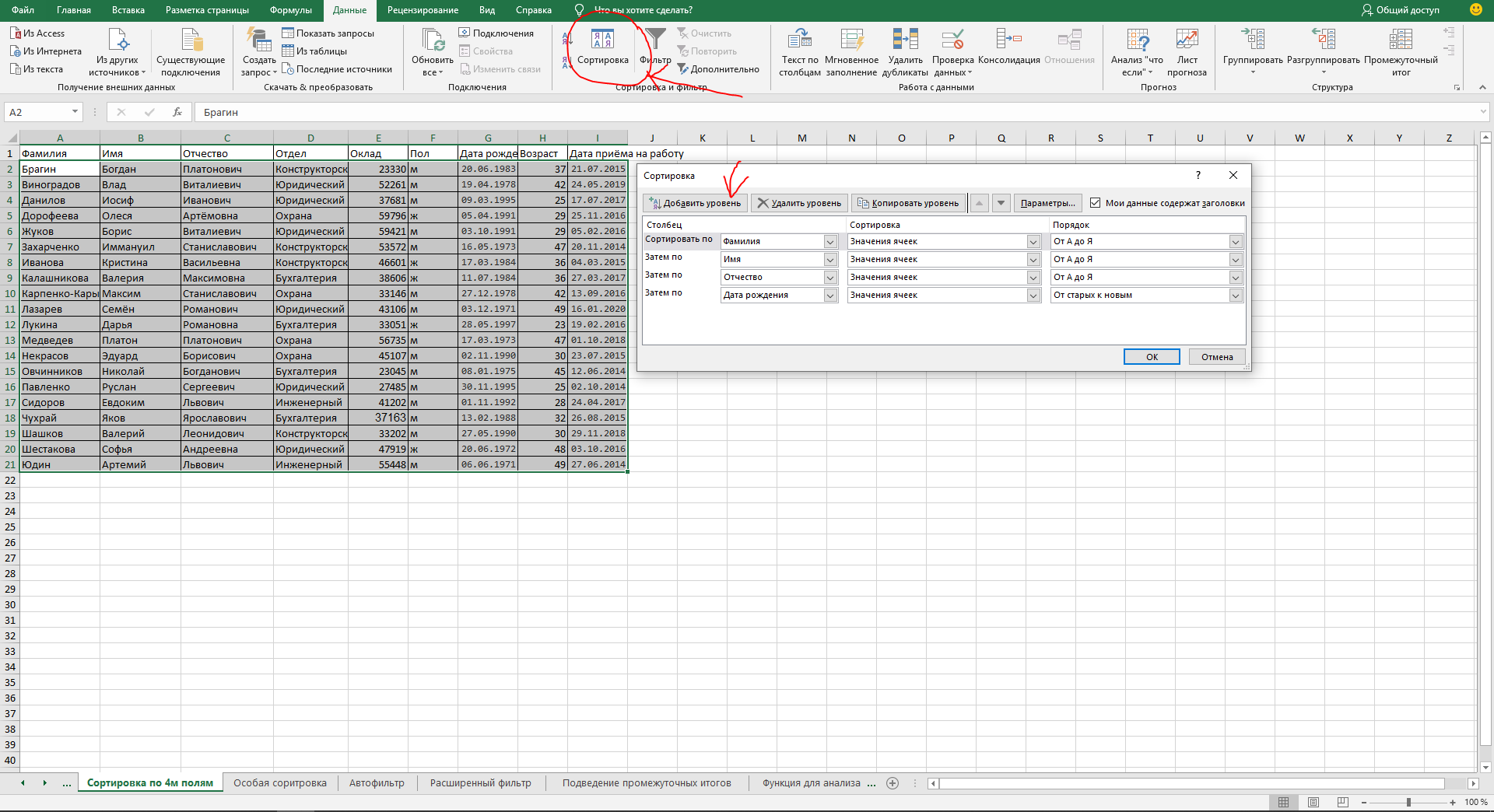

  - Сортировка в особом порядке

MS Excel позволяет сортировать данные в особом порядке. Для этого в диалоговом окне Сортировка диапазона нужно выбрать кнопку Параметры. В диалоговом окне Параметры сортировки по первому ключу выбрать подходящий вариант, например, Отдел.

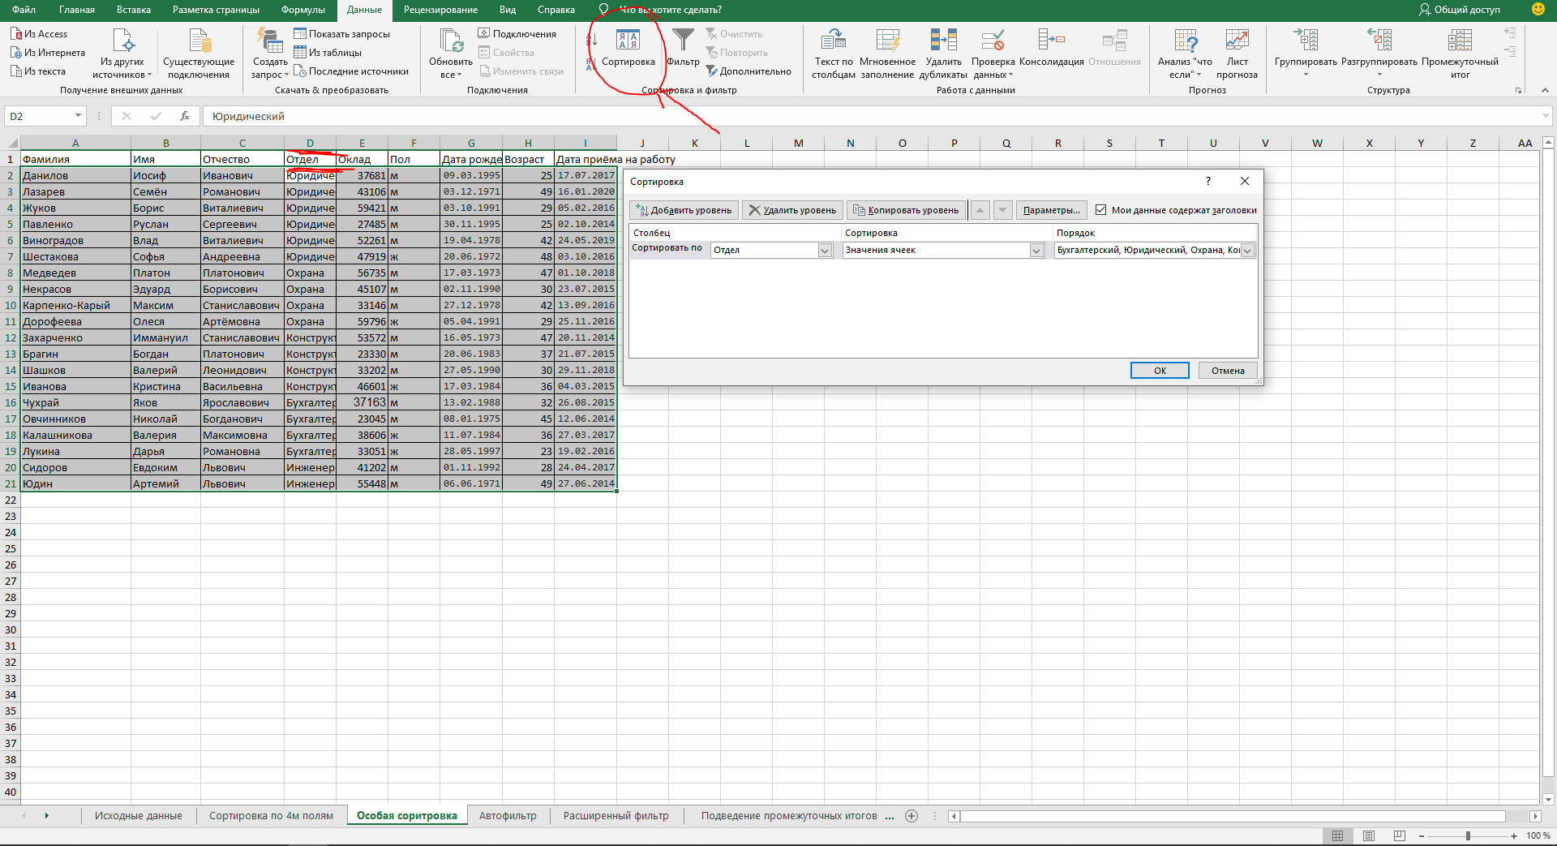
- Автофильтр

Автофильтр выводит информацию на рабочем листе, при этом записи, не удовлетворяющие критерию, скрыты.
Чтобы включить автофильтр, нужно воспользоваться командой Данные\Фильтр\Автофильтр. Excel выведет кнопки со стрелками рядом с каждым заголовком столбца .

Рис.2.1-До Автофильтра
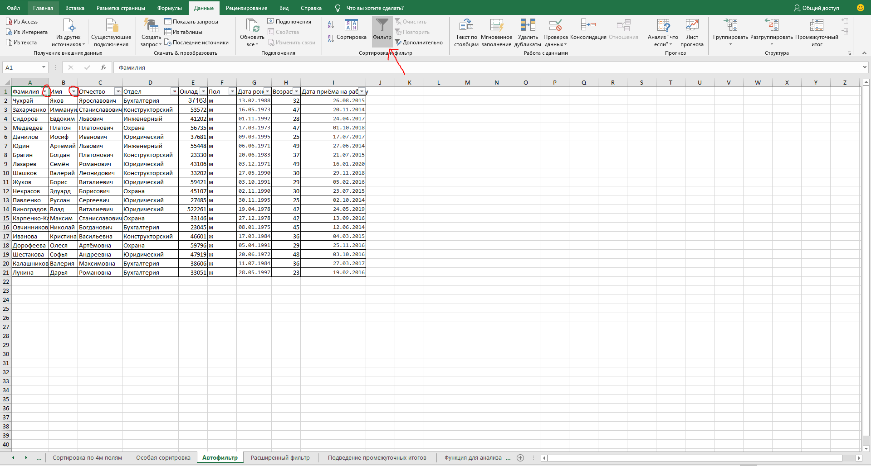
Рис.2.2-После Автофильтра
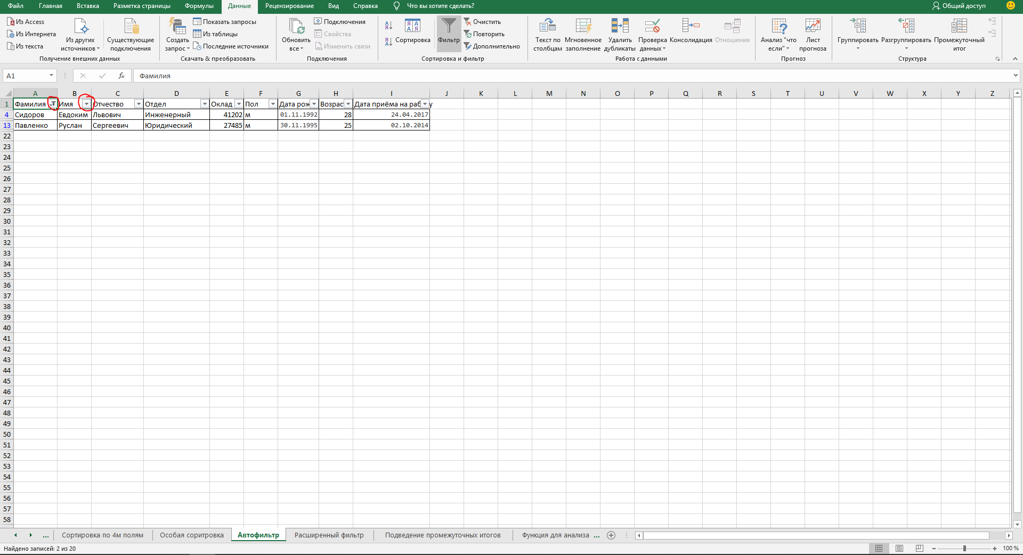
- Расширенный фильтр

Расширенный фильтр является более гибким средством отбора записей из БД, чем автофильтр и позволяет задавать:
· условия, соединенные логическим оператором ИЛИ, для нескольких столбцов;
· три и более условий для конкретного столбца;
· вычисляемые условия.
Использование расширенного фильтра предполагает наличие диапазона критериев (условий). Диапазон критериев удобнее располагать над списком. Диапазон критериев должен состоять, по крайней мере, из двух строк. В верхней строке указываются имена полей, в последующих строках - условия отбора.

Пример. Найти работников отделов Охрана и Конструктор с фамилиями, начинающимися на буквы М и И, и окладами выше среднего оклада на предприятии.Чтобы воспользоваться расширенным фильтром, нужно воспользоваться командой Данные\Фильтр\Расширенный фильтр. На экране появится диалоговое окно.

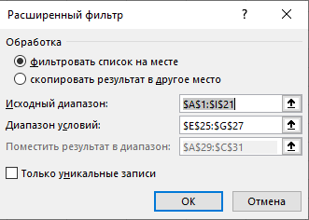
После нажатия «ОК» в таблице останутся нужные сведения.
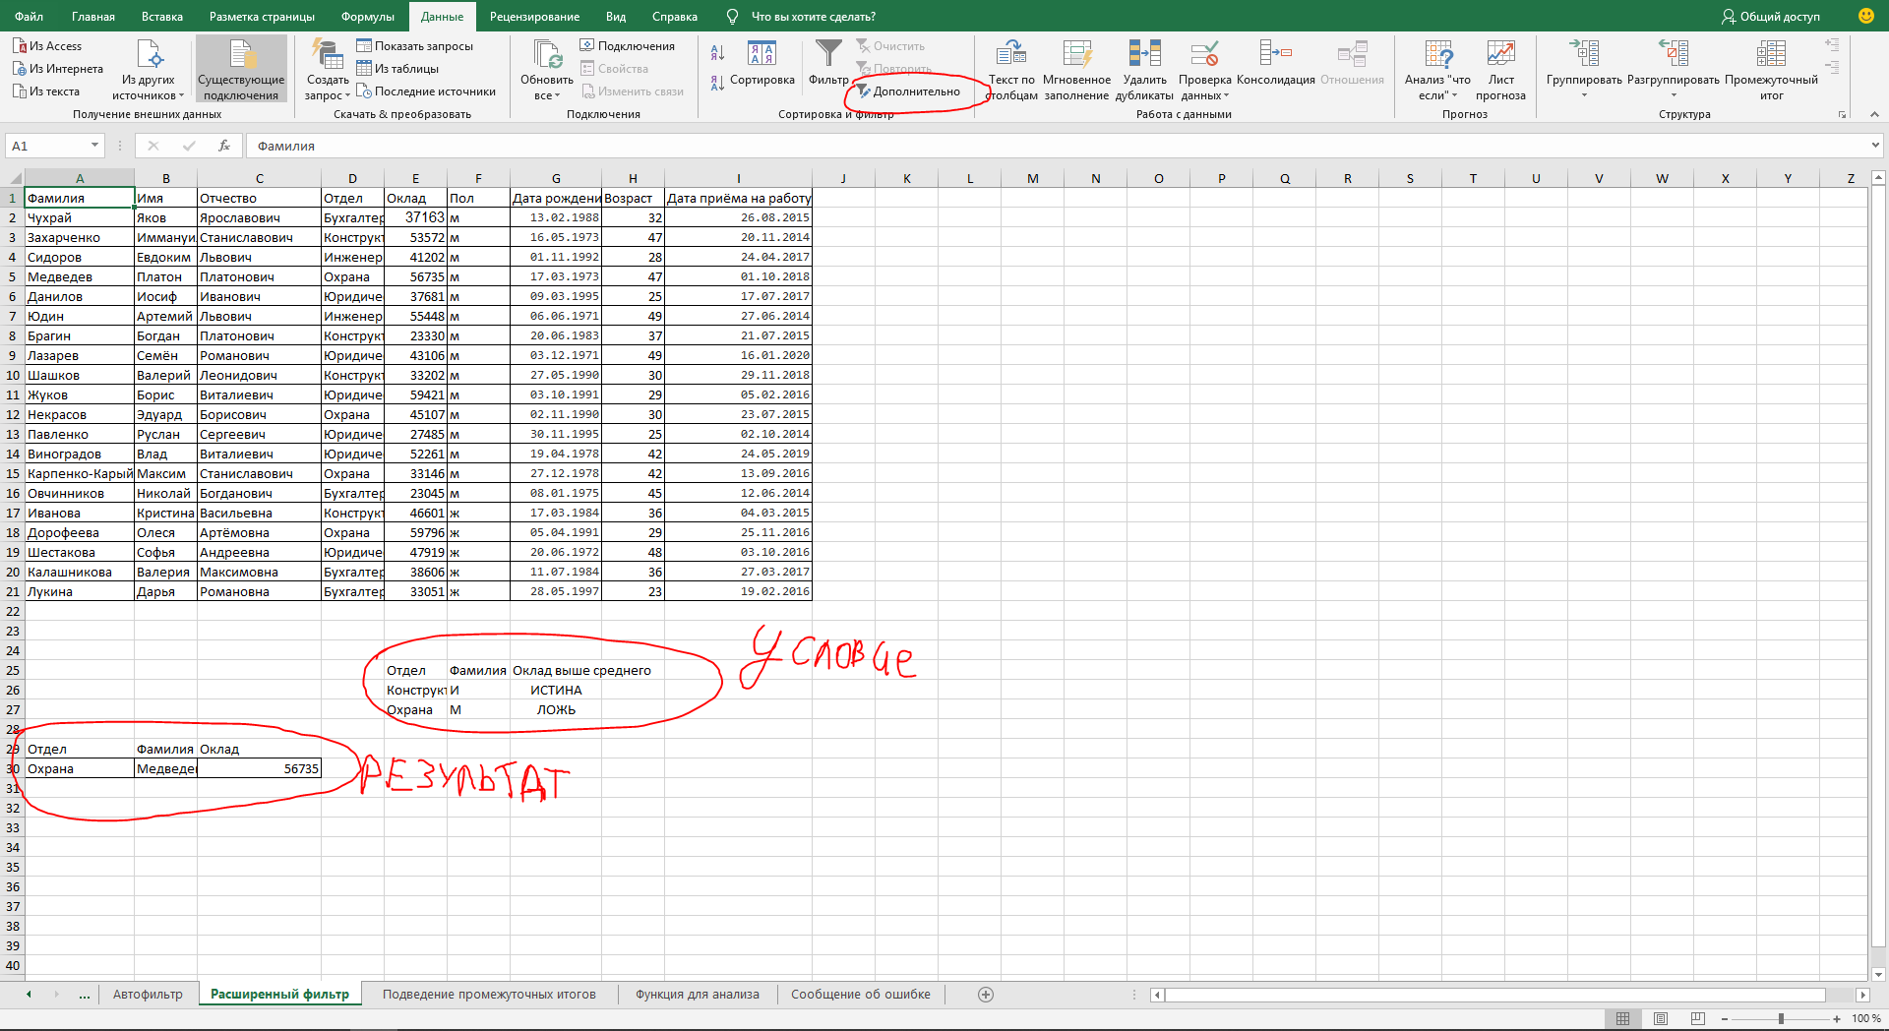

- Анализ списка с помощью подведения промежуточных итогов

Удобным и быстрым способом обобщения и анализа данных в электронных таблицах является автоматическое подведение итогов.
Перед вычислением промежуточных итогов следует выполнить сортировку по тем столбцам, по которым будут подводиться итоги. Благодаря этому все записи с одинаковыми полями этих столбцов попадут в одну группу.
При подведении итогов Excel автоматически создает формулу, добавляет строки для записи промежуточных итогов и подставляет адреса ячеек с данными.
Команда Данные\Итоги может быть использована для получения различной итоговой информации. Для подведения итогов можно использовать различные функции: Сумма, Оклад, Среднее, Максимум, Минимум, Произведение и другие. Команда Данные\Итоги создает промежуточные и общие итоги. При выводе промежуточных итогов Excel всегда создает структуру списка; с помощью символов структуры можно отобразить список с нужным уровнем детализации данных.
Пример. Определить средний оклад и сумму всех окладов в каждом отделе.
Для этого проведём сортировку по столбцу Отдел, затем по столбцу Оклад.
Выделим диапазон таблицы, по которому подводятся итоги – Отдел-Оклад
выполним команду Данные – Промежуточный итог
выберем из списка тот столбец, по которому будут подводиться итоги (это Отдел);
- из списка Операции выберем одну из перечисленных функций(это Сумма);
- в списке Добавить итоги по: отметим столбец, по которому необходимо подвести итоги. (Оклад)
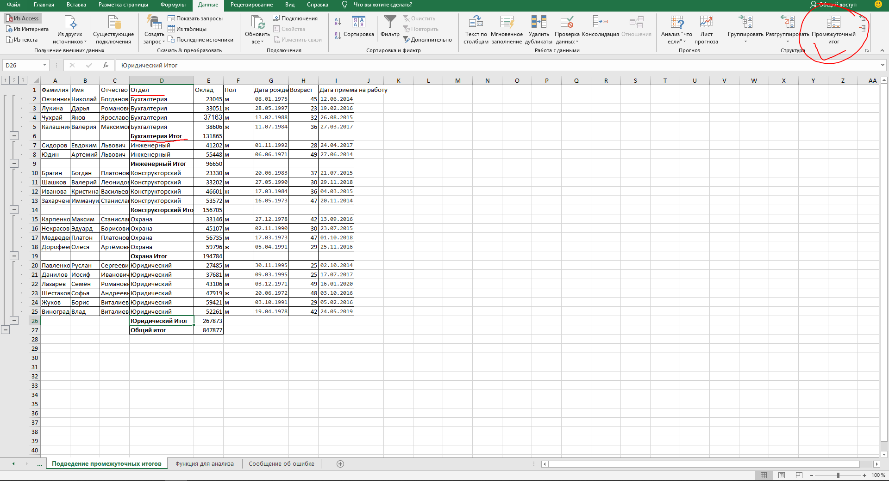
- Функции для анализа списка

Функции для анализа списка - это функции, возвращающие информацию об элементах списка, которые удовлетворяют некоторым условиям.
Например, Подсчитать минимальный оклад у женщин, работающих в отделе Отдел. Для этого сначала применим расширенный фильтр, тем самым отфильтровав БД по условию. Чтобы подсчитать минимальный оклад у женщин, работающих в бухгалтерии, надо открыть диалоговое окно Мастер функций, найти функцию СЧЕТЕСЛИ, ввести в строку Диапазон весь диапазон ячеек отфильтрованного списка, а в строку Критерий - условие счета.
В диалоговом окне "Мастер функций" все функции, по области их использования, разбиты на соответствующие категории. Одной из таких категорий является "Работа с БД" или "Функции БД". Эта категория очень удобна при работе с таблицами и БД. В ней есть весь необходимые функций, которые позволяют легко найти нужную информацию.
Функции БД имеют обобщенное название Д-функции. Д-функции оперируют только с элементами диапазона, которые удовлетворяют заданным условиям.
У всех Д-функций один и тот же синтаксис:
1) база данных задает весь список, а не отдельный столбец;
2) поле определят столбец, в котором производится вычисление;
3) критерий - диапазон, содержащий условие БД.
В своей работе я применил следующие функции БД:
БСЧЁТ - подсчитывает количество ячеек в выборке из заданной БД по заданному критерию.
Допустим, мне необходимо подсчитать, Минимальный оклад у женщин работающих в бухгалтерии. Для этого я вызываю диалоговое окно функции БСЧЁТ, в строке База данных ввожу всю БД, в строке Поле ввожу номер столбца, в котором производится расчет, а в строке Критерий ввожу условия счета.
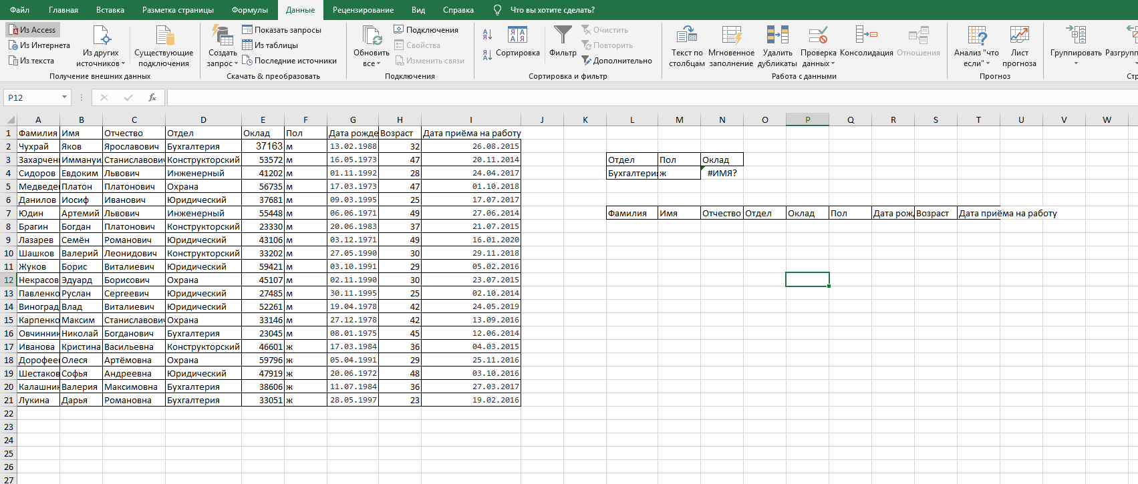
- Проверка вводимых значений
Программа Excel обладает эффективными инструментами для удобного контроля ввода больших объемов данных. Так же присутствуют средства для одновременного экспонирования нескольких значений ячеек, которые не соответствуют определенным требованиям.
Например, в Поле Отдел нужно ввести список значений- Бухгалтерия, Охрана, Юридический, Инженерный
Для этого выделим данные в диапазоне D3:D21 и выберем инструмент: «Данные»-«Работа с данными»-«Проверка данных».
В появившемся окне: «Проверка вводимых значений» нажимаем ОК
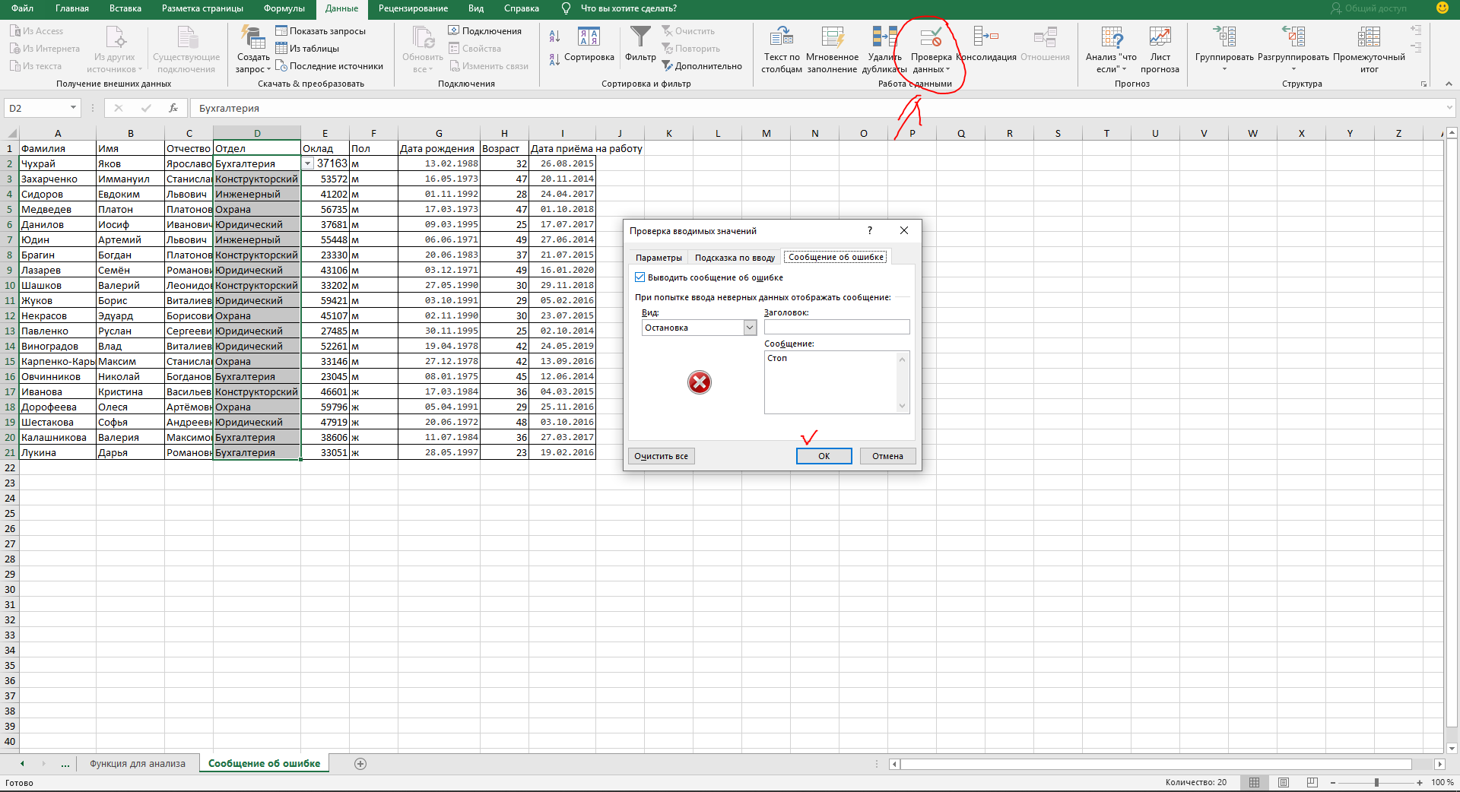
Заключение

Благодаря выполнению курсовой работы, мы научились основным приемам сбора и обработки информации с помощью ЭВМ, а также принципам работы с текстовым редактором и процессом электрических таблиц, привить ему необходимые практические навыки по формированию и обработке комплексных документов в текстовом редакторе и ознакомились с методами анализа данных с помощью стандартных средств табличного процессора.

Список Литературы

- Официальный сайт компании MicrosoftCorp https://www.microsoft.com/ru-ru/

